TUẦN 23
ĐẠO ĐỨC
CHỦ ĐỀ : KHÁM PHÁ BẢN THÂN
Bài 8: EM HOÀN THIỆN BẢN THÂN (Tiết 1)

I. YÊU CẦU CẦN ĐẠT:
1. Năng lực đặc thù: Sau bài học, học sinh sẽ:
- Thực hiện được một số cách đơn giản tự đánh giá điểm mạnh, điểm yếu của bản thân.
- Rèn luyện để phát huy điểm mạnh, khắc phục điểm yếu của bản thân.
2. Năng lực chung.
- Năng lực tự chủ, tự học: Biết đánh giá bản thân.
- Năng lực giải quyết vấn đề và sáng tạo: biết quan sát, kể chuyện theo tranh và trả lời câu hỏi.
- Năng lực giao tiếp và hợp tác: Biết chia sẻ, trao đổi, trình bày trong hoạt động nhóm.
3. Phẩm chất.
- Phẩm chất chăm chỉ: Chăm chỉ quan sát, suy nghĩ, trả lời câu hỏi.
- Phẩm chất trách nhiệm: Giữ trật tự, biết lắng nghe, học tập nghiêm túc.
II.ĐỒ DÙNG DẠY HỌC
- Kế hoạch bài dạy, bài giảng Power point.
- SGK và các thiết bị, học liệu phục vụ cho tiết dạy.

III. HOẠT ĐỘNG DẠY HỌC
Hoạt động của giáo viên | Hoạt động của học sinh
1. Khởi động:
- Mục tiêu:
+ Tạo không khí vui vẻ, phấn khởi trước giờ học.
+ Giúp khơi gợi cảm xúc đạo đức, khai thác kinh nghiệm với các chuẩn mực đạo đức để kích thích nhu cầu tìm hiểu, khám phá tri thức mới.
- Cách tiến hành:
- GV tổ chức cho HS tham gia cuộc thi Tài năng tỏa sáng.  - GV chia lớp thành 3 nhóm.  - GV phổ biến luật chơi: Mỗi nhóm cử một đại diện thể hiện tài năng của bản thân (múa, hát,...) trong 30 giây. Phần thi của nhóm nào được nhiều bình chọn nhất sẽ thắng cuộc.  - Mời đại diện các nhóm trình bày.  - HS nhận xét, bình chọn.  - GV nhận xét, tuyên dương, dẫn dắt vào bài mới. | - HS lắng nghe.  - HS chia nhóm theo sự phân công của GV.  - HS theo dõi.  - HS chơi trò chơi.  - HS thực hiện.  - HS theo dõi.
2. Khám phá:
- Mục tiêu: HS nhận biết được điểm mạnh, điểm yếu và cách khắc phục điểm yếu.
- Cách tiến hành:
Hoạt động 1: Kể chuyện theo tranh và trả lời câu hỏi.  - GV giới thiệu tranh có kèm bóng nói.  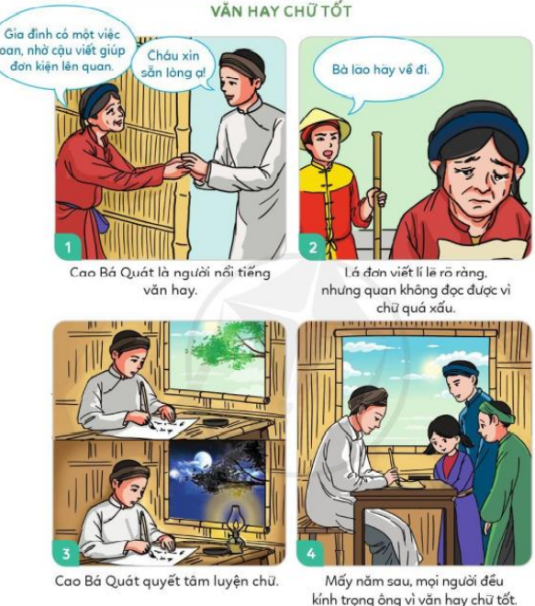  - GV yêu cầu HS quan sát tranh, kể lại câu chuyện Văn hay chữ tốt và trả lời câu hỏi:  + Theo em, đâu là điểm mạnh, điểm yếu của Cao Bá Quát?  + Cao Bá Quát đã khắc phục điểm yếu của bản thân bằng cách nào?  - GV mời HS khác nhận xét.  - GV nhận xét tuyên dương, chỉnh sửa, bổ sung (nếu có). | - HS theo dõi.  - HS thực hiện.  + Điểm mạnh của Cao Bá Quát là văn hay, viết đơn lí lẽ rõ ràng, biết giúp đỡ mọi người nhưng Cao Bá Quát có điểm yếu là viết chữ quá xấu.  + Cao Bá Quát đã khắc phục điểm yếu bằng cách chăm chỉ luyện tập viết chữ ngày đêm không ngừng.  - Lớp nhận xét.  - HS theo dõi.
3. Luyện tập
- Mục tiêu:
+ HS nêu được cách tự đánh giá điểm mạnh, điểm yếu của bản thân.
+ HS kể thêm được cách khác để tự đánh giá được điểm mạnh, điểm yếu của mình.
- Cách tiến hành:
Hoạt động 2: Quan sát tranh và trả lời câu hỏi.  - GV giới thiệu tranh, yêu cầu HS quan sát tranh:  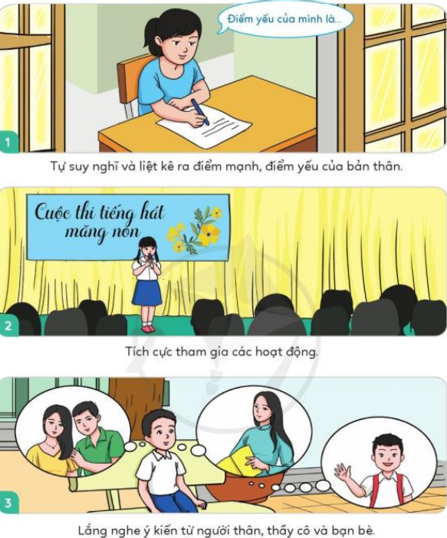  - GV hướng dẫn HS nhận biết một số cách để tự đánh giá điểm mạnh và điểm yếu của bản thân như:  + Tự suy nghĩ và liệt kê điểm mạnh, điểm yếu.  + Tích cực tham gia các hoạt động.  + Lắng nghe ý kiến từ người thân, thầy cô, bạn bè  - Gọi 1 số HS chia sẻ thêm một số cách để tự đánh giá điểm mạnh, điểm yếu của bản thân.  - Em chọn cách nào trong những cách trên để tự đánh giá điểm mạnh, điểm yếu của mình?  - GV cùng HS nhận xét, tuyên dương. | - HS quan sát tranh.  - HS lắng nghe, ghi nhớ.  - HS trình bày.  + Viết nhật kí rèn luyện.  + Tự rèn luyện bản thân.  + Lắng nghe chuyên gia tâm lí...  - HS nêu quan điểm.  - HS theo dõi.
4. Vận dụng
- Mục tiêu:
+ Củng cố kiến thức.
+ Vận dụng bài học vào thực tiễn.
- Cách tiến hành:
- GV tổ chức cho HS làm việc theo cặp.  2 bạn ngồi cạnh nhau tự đánh giá điểm mạnh, điểm yếu của nhau và nêu một số cách để khắc phục điểm yếu cho bạn.  - GV mời một số cặp chia sẻ trước lớp.  - GV cùng HS nhận xét, tuyên dương.  - Nhận xét tiết học, dặn dò về nhà. | - HS lắng nghe, thảo luận nhóm đôi.  - HS chia sẻ trước lớp.  - HS theo dõi.
5. Điều chỉnh sau bài dạy:
.......................................................................................................................................
.......................................................................................................................................
.......................................................................................................................................

TUẦN 24
ĐẠO ĐỨC
CHỦ ĐỀ 6: EM KHÁM PHÁ BẢN THÂN
Bài 08: EM HOÀN THIỆN BẢN THÂN (T2)

I. YÊU CẦU CẦN ĐẠT:
1. Năng lực đặc thù: Sau bài học, học sinh sẽ:
- Nhận xét được việc rèn luyện để phát huy điểm mạnh và khắc phục điểm yếu của các bạn.
- Nêu được cách ứng xử phù hợp nhằm rèn luyện để phát huy điểm mạnh và khắc phục điểm yếu của bản thân.
2. Năng lực chung.
- Năng lực tự chủ, tự học: Biết quan sát các tình huống để tự học tập, rèn luyện phát huy điểm mạnh và khắc phục điểm yếu của bản thân.
- Năng lực giải quyết vấn đề và sáng tạo: Biết phân tích tình huống, đưa ra cách xử lí phù hợp, sáng tạo.
- Năng lực giao tiếp và hợp tác: Biết chia sẻ, trao đổi, trình bày trong hoạt động nhóm.
3. Phẩm chất.
- Phẩm chất yêu nước: Có biểu hiện yêu nước qua thái độ nghiêm túc khi quan sát tranh, tìm hiểu vẻ đẹp và sự phát triển của đất nước.
- Phẩm chất nhân ái: Có ý thức giúp đỡ lẫn nhau trong hoạt động nhóm để hoàn thành nhiệm vụ.
- Phẩm chất chăm chỉ: Chăm chỉ quan sát, suy nghĩ, trả lời câu hỏi.
- Phẩm chất trách nhiệm: Giữ trật tự, biết lắng nghe, học tập nghiêm túc.
II. ĐỒ DÙNG DẠY HỌC
- Kế hoạch bài dạy, bài giảng Power point.
- SGK và các thiết bị, học liệu phục vụ cho tiết dạy.

III. HOẠT ĐỘNG DẠY HỌC
Hoạt động của giáo viên | Hoạt động của học sinh
1. Khởi động:
- Mục tiêu:
+ Tạo không khí vui vẻ, khấn khởi trước giờ học.
+ Kiểm tra kiến thức đã học ở bài trước.
- Cách tiến hành:
- GV mời HS cùng nêu và trao đổi về các cách để tự đánh giá điểm mạnh, điểm yếu của mình.  - GV Nhận xét, tuyên dương.  - GV dẫn dắt vào bài mới. | - HS nêu các cách để tự đánh giá điểm mạnh, điểm yếu của mình.  - HS lắng nghe.
2. Luyện tập:
- Mục tiêu:
+ Đưa ra được nhận xét về việc rèn luyện để phát huy điểm mạnh và khắc phục điểm yếu của các bạn.
+ Đưa ra được cách ứng xử phù hợp nhằm rèn luyện để phát huy điểm mạnh và khắc phục điểm yếu của bản thân.
- Cách tiến hành:
Hoạt động 1: Đọc tình huống và trả lời câu hỏi (Làm việc theo tổ)  - GV mời HS nêu yêu cầu.  - GV yêu cầu HS thảo luận theo 3 tổ. Mỗi tổ thảo luận một tình huống và đưa ra nhận xét đối với các bạn Vũ, Quyên, và Ký trong các tình huống:  - GV mời các nhóm trình bày.  + Tình huống 1: Thấy giọng của mình quá nhỏ, nghe lại không hay nên Vũ rất ít nói, ngại phát biểu ý kiến. Vũ hỏi Hoàng làm sao có hể nói to, rõ ràng. Hoàng khuyên Vũ nên luyện giọng hằng ngày bằng cách đọc to truyện, thơ,...  + Tình huống 2: Sau khi đạt được giải Nhất trong cuộc thi chạy Hội khỏe Phù Đổng cấp trường, Quyên đã không còn giữ thói quaen chạy bộ mỗi sáng. Khi mẹ hỏi, Quyên bảo: “Cả trường không ai là đối thủ của con thì cần gì phải tập ạ!”.  + Tình huống 3: Quân rủ Ký đến nhờ cô giáo góp ý lựa chọn tiết mục văn nghệ phù hợp với điểm mạnh, điểm yếu của mỗi người. Ký cho rằng điểm mạnh, điểm yếu phải do mình tự nhận ra, không cần hỏi người khác.  - GV mời nhóm khác nhận xét.  - GV nhận xét tuyên dương, sửa sai (nếu có)  Hoạt động 2: Xử lý tình huống (Làm việc cá nhân).  - GV mời HS nêu yêu cầu.  - GV nêu từng tình huống, yêu cầu HS đọc kỹ tình huống và trả lời các câu hỏi.  - GV mời một số HS trình bày.  * Tình huống 1: Nhóm em sẽ diễn kịch vào tuần sau và cần thảo luận để phân công nhiệm vụ trong nhóm. Nhóm trường chọn hình thức bốc thăm ngẫu nhiên để phân vai.  ?  Em sẽ ứng xử như thế nào khi:  + Em nhận được vai phù hợp với điểm mạnh của mình.  + Em nhận được vai lại là điểm yếu của em.  * Tình huống 2:Em sắp tham gia cuộc thi vẽ tranh của trường. Tuy nhiên, em cảm thấy khả năng phối hợp màu sắc của mình chưa tốt.  ?  Em sẽ làm gì khi chỉ còn ba ngày nữa là cuộc thi chính thức diễn ra?  - GV mời các HS khác nhận xét.  - GV nhận xét tuyên dương và kết luận: | - 1 HS nêu yêu cầu.  - Các tổ tiến hành thảo luận, đưa ra nhận xét.  - Đại diện các nhóm trình bày  (Dự đoán:  + Bạn Vũ không nên ngại phát biểu ý kiến và ít nói vì giọng bạn nhỏ và chưa hay. Bạn Vũ nên luyện giọng nhiều hơn bằng cách đọc to truyện và thơ như bạn Hoàng khuyên.  + Bạn Quyên không nên chủ quan về thành tích đã có, nên giữ thói quen luyện tập mỗi ngày để duy trì và nâng cao thành tích của bản thân.  + Điểm mạnh, điểm yếu có nhiều cách để nhận ra. Ngoài việc bản thân tự nhận ra, còn có thể thông qua việc tích cực tham gia các hoạt động, lắng nghe ý kiến từ người thân, thầy cô và bạn bè,...  - Các nhóm khác nhận xét, bổ sung.  - HS lắng nghe, rút kinh nghiệm.  - 1 HS nêu yêu cầu.  - HS đọc kỹ, suy nghĩ trả lời các câu hỏi ở mỗi tình huống.  - Một số HS trình bày:  (Dự đoán:  + HS mạnh dạn nhận vai phù hợp với điểm mạnh của mình. Với vai diễn là điểm yếu, nếu có thời gian HS sẽ cố gắng tập luyện để khắc phục điểm yếu dần dần và nhận vai. Nếu thời gian quá gấp rút, HS sẽ xin phép không nhận vai vì gây ảnh hưởng đến chất lượng của vở kịch.  + HS cố gắng luyện tập cách phối màu và dùng màu cho đẹp và phù hợp. HS có thể nhờ thêm thầy cô, cha mẹ hoặc xem các clip hướng dẫn phối màu trên Internet để luyện tập theo.  - Các HS khác khác nhận xét, bổ sung.  - HS lắng nghe, rút kinh nghiệm
3. Vận dụng.
- Mục tiêu:
+ Củng cố kiến thức về việc rèn luyện để phát huy điểm mạnh và khắc phục điểm yếu.
+ Vận dụng vào thực tiễn để rèn luyện phát huy điểm mạnh và khắc phục điểm yếu.
- Cách tiến hành:
- GV tổ chức cho các tổ thực hành đóng vai các tình huống trong bài tập 1, đưa ra cách xử lí tình huống.  - GV mời HS cùng trao đổi, nhận xét về cách diễn và các xử lí tình huống.  - Nhận xét, tuyên dương | - Các tổ thảo luận, thực hành đóng vai và xử lí 1 tình huống theo sự phân công.  - Cùng trao đổi, chia sẻ với GV.  - HS lắng nghe,rút kinh nghiệm
4. Điều chỉnh sau bài dạy:
.......................................................................................................................................
.......................................................................................................................................
.......................................................................................................................................
----------------------------------------------------------
TUẦN 25
ĐẠO ĐỨC
CHỦ ĐỀ : KHÁM PHÁ BẢN THÂN
Bài 08: EM HOÀN THIỆN BẢN THÂN (tiết 3)

I. YÊU CẦU CẦN ĐẠT:
1. Năng lực đặc thù: Sau bài học, học sinh sẽ:
- Nêu được một số điểm mạnh, điểm yếu của bản thân.
- Nêu được vì sao cần biết điểm mạnh, điểm yếu của bản thân.
- Thực hiện một số cách đơn giản tự đánh giá điểm mạnh, điểm yếu của bản thân.
2. Năng lực chung.
- Năng lực tự chủ, tự học: điều chỉnh hành vi , phát triển bản thân,kĩ năng kiểm soát,nhận thức, quản lí bản thân,lắng nghe, trả lời câu hỏi, làm bài tập.
- Năng lực giải quyết vấn đề và sáng tạo: tham gia trò chơi, vận dụng.
- Năng lực giao tiếp và hợp tác: hoạt động nhóm.
-Rèn luyện để phát huy điểm mạnh và khắc phục điểm yếu của bản thân
3. Phẩm chất.
- Phẩm chất yêu nước: Có biểu hiện yêu nước qua thái độ nghiêm túc rèn luyện bản thân góp phần xây dựng đất nước
- Phẩm chất nhân ái: Có ý thức giúp đỡ lẫn nhau trong hoạt động nhóm để hoàn thành nhiệm vụ.
- Phẩm chất chăm chỉ: Chăm chỉ suy nghĩ, trả lời câu hỏi; làm tốt các bài tập.
- Phẩm chất trách nhiệm: Giữ trật tự, biết lắng nghe, học tập nghiêm túc.
II. ĐỒ DÙNG DẠY HỌC
- Kế hoạch bài dạy, bài giảng Power point.
- SGK và các thiết bị, học liệu phục vụ cho tiết dạy, thẻ xanh đỏ hay mặt cười, mặt mếu

III. HOẠT ĐỘNG DẠY HỌC
Hoạt động của giáo viên | Hoạt động của học sinh
1. Khởi động:
- Mục tiêu: + Tạo không khí vui vẻ, khấn khởi trước giờ học.
- Cách tiến hành:
- GV cho chơi trò chơi: “Kế hoạch phát huy điểm mạnh, khắc phục điểm yếu của bản thân ” theo nhóm 4 hoặc 5 để khởi động bài học.  - GV gợi ý câu hỏi bạn nêu điểm mạnh của bản thân mình. Nhận xét, tuyên dương nhóm thực hiện tốt.  - GV kết luận: Biết khám phá, phát huy điểm mạnh, khắc phục điểm yếu chúng ta sẽ thành công và có cuộc sống tốt đẹp hơn.  - GV dẫn dắt vào bài mới. | - HS nêu câu hỏi mình đã lên kế hoạch để thực hiện phát huy được điểm mạnh, khắc phục điểm yếu nào sau khí học bài ở tiết 4 ? Cho bạn trong nhóm trả lời  - HS trả lời theo hiểu biết của bản thân về sự thay đổi và khắc phục điểm yếu của bạn  - HS lắng nghe.
2. Luyện tập:
- Mục tiêu: Vận dụng việc nêu điểm mạnh và điểm yếu của bản thân trong tình huống cụ thể.
- Cách tiến hành:
Hoạt động 1: Đóng vai phóng viên nhí nêu điểm mạnh của bản thân (Làm việc nhóm đôi, nhóm ba)  - GV yêu cầu 2 HS đọc và mỗi nhóm thảo luận đóng vai.  +Điểm mạnh của bạn là gì?  +Đâu là điều bạn cần cố gắng?  - GV mời các nhóm nhận xét.  - GV nhận xét tuyên dương, sửa sai (nếu có)  -GV gợi ý cho học sinh thực hiện vào phiếu và nêu trước lớp:  + Tự suy ngẫm và viết về điểm mạnh của mình vào phiếu.  + Nhờ các bạn trong nhóm viết về điểm mạnh của mình.  + So sánh điểm giống và khác nhau giữa thông tin các bạn viết về em và tự viết mô tả bản thân, căn cứ vào bản mô tả viết ra đề xuất biện pháp khắc phục điểm mạnh của mình  - GV mời các nhóm nhận xét.  Hoạt động 2: Khám phá điểm yếu của bản thân theo các gợi ý (làm việc nhóm 4, cá nhân)  - GV yêu cầu 1HS đọc các gợi ý và thảo luận và chia sẻ trong nhóm từng gợi ý?  1- Tự suy nghĩ về điểm yếu của bản thân rồi viết ra giấy.  2-Nhờ các bạn trong nhóm viết về điểm yếu của em.  -GV gợi ý cho học sinh thực hiện vào phiếu và nêu trước lớp:  + Tự suy ngẫm và viết về điểm yếu của mình vào phiếu.  + Nhờ các bạn trong nhóm viết về điểm yếu của mình.  + So sánh điểm giống và khác nhau giữa thông tin các bạn viết về em và tự viết mô tả bản thân, căn cứ vào bản mô tả viết ra đề xuất biện pháp khắc phục điểm yếu của mình  - GV mời các nhóm nhận xét.  - GV nhận xét, kết luận. | - HS đọc tình huống, thảo luận nhóm, đóng vai.  - Các nhóm nhận xét.  -Thực hiện theo chính kiến của bản thân  - Các nhóm nhận xét khi đại diện nhóm chia sẻ.
Hoạt động 3: Chia sẻ của em về việc tham gia vào các hoạt động phù hợp với điểm mạnh, điểm yếu.
-Mục tiêu: Nêu những hoạt động em có thể tham gia phù hợp với điểm mạnh và điểm yếu của em.
-Cách tiến hành:
-GV yêu cầu HS ghi lại những điểm mạnh điểm yếu của bản thân và suy nghĩ xem những hoạt động nào phù hợp với điểm mạnh và điểm yếu của mình. Cách khắc phục điểm yếu đó.  -Yêu cầu HS trình bày, chia sẻ trước lớp.  - GV mời các bạn nhận xét.  - GV nhận xét, kết luận. | -HS thực hiện theo yêu cầu của GV  -HS làm vào phiếu bài tập.  -HS trình bày, chia sẻ những điểm mạnh, điểm yếu của bản thân, các hoạt động tham gia phù hợp và cách khắc phục điểm yếu của bản thân.  -HS nhận xét, bổ sung.
3. Vận dụng.
- Mục tiêu:
+ Thực hiện kế hoạch phát huy điểm mạnh, điểm yếu của bản thân
+ Vận dụng vào thực tiến để phát huy điểm mạnh và điểm yếu của bản thân, khám phá bản thân.
- Cách tiến hành:
- GV yêu cầu học sinh tổng kết bài học:  +Nêu 3 điều em học được sau bài học  + Nêu 3 điều em thích sau bầi học  +Nêu 3 việc em cần làm sau bài học  - GV tóm tắt lại nội dung bài học  - Nhận xét đánh giá, tuyên dương  - Cách đánh giá:  * Hoàn thành tốt: nêu được một số điểm mạnh, điểm yếu của bản thân biết được vì sao phải biết điểm mạnh, điểm yếu của bản thân,Biết rèn luyện để phát huy điểm mạnh, khắc phục điểm yếu của bản thân.  *Hoàn thành: Thực hiện được mục tiêu của bài học nhưng chưa đầy đủ,  * Chưa hoàn thành : Chưa thực hiện được các yêu cầu đã nêu trong mục tiêu bài học  -Nhận xét tiết học, dặn dò. | + HS vận dụng nêu theo yêu cầu của GV  - HS lắng nghe, rút kinh nghiệm và lên kế hoạch thực hiện cho mình.
IV. ĐIỀU CHỈNH SAU BÀI DẠY:
..............................................................................................................................
..............................................................................................................................
..............................................................................................................................

